--------------------------------------------------------------------

1. GENERAL INFO

GEMALTO SUPPORT TEAM - TECHNICAL REPORT

Customer: TigoBo

Contac Name: Carlos Mercado

Call id:

Date & Time: 07-10-2020

--------------------------------------------------------------------

**Cliente ID: 49249**

**Descripcion:** TIGOBO_M_029_Equipetrol Norte_LTE_Santa Cruz

--------------------------------------------------------------------

2. DETAILS OF INCIDENT:

Impacted platform:

Root Cause: No se obtiene respuesta de la red.

Incident description: La sonda intenta varias veces establecer conexión a la red sin embargo no lo logra pues no recibe respuesta.

Evidencias:

|  |
| --- |
| 2020-10-06 20:56:43.101 - SessionManager.DialerConnect - sms.net.QmiDialer.WorkerChannelReader - ERROR - QmiDialer WorkerChannelReader getConnectionToken has timed out 100 times  2020-10-06 20:56:43.103 - SessionManager.DialerConnect - sms.net.QmiDialer - WARN - Retrying qmi connection...  2020-10-06 20:56:53.514 - SessionManager.DialerConnect - sms.net.QmiDialer.WorkerChannelReader - ERROR - QmiDialer WorkerChannelReader getConnectionToken has timed out 100 times  2020-10-06 20:56:53.514 - SessionManager.DialerConnect - sms.net.QmiDialer - WARN - Retrying qmi connection...  2020-10-06 20:57:03.980 - SessionManager.DialerConnect - sms.net.QmiDialer.WorkerChannelReader - ERROR - QmiDialer WorkerChannelReader getConnectionToken has timed out 100 times  2020-10-06 20:57:03.983 - SessionManager.DialerConnect - sms.net.QmiDialer - WARN - Retrying qmi connection...  2020-10-06 20:57:14.366 - SessionManager.DialerConnect - sms.net.QmiDialer.WorkerChannelReader - ERROR - QmiDialer WorkerChannelReader getConnectionToken has timed out 100 times |

--------------------------------------------------------------------

3. RESOLUTION

Incident Analysis: La sonda no logra establecer conexión a la red.

Workaround: Validar internamente con el área de redes.

Recommendation: Revisar si hubieron problemas de red en el periodo de fallo.

Additional comments:

--------------------------------------------------------------------

**Cliente ID: 42139**

**Descripcion:** TIGOBO_M_008_Av. Pedro Marban_3G_Beni

--------------------------------------------------------------------

2. DETAILS OF INCIDENT:

Impacted platform:

Root Cause: Desconocido, fuera del alcance de soporte.

Incident description: El perfil configurado de la sonda tiene un tiempo definido en el cual la sonda debe concluir la tarea, de lo contrario la tarea termina fallida con el mensaje time out.

Evidencias:

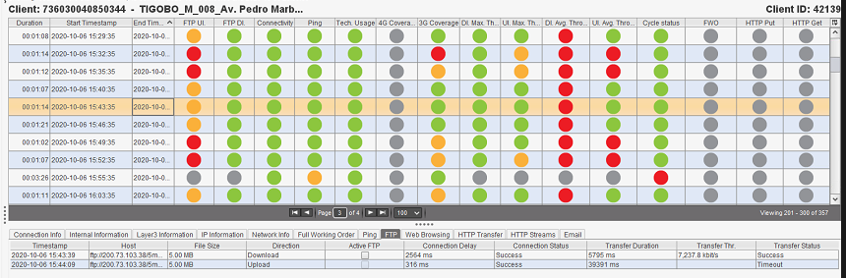

--------------------------------------------------------------------

3. RESOLUTION

Incident Analysis: La sonda no realiza las tareas en el tiempo definido.

Workaround: Validar internamente las velocidades de trasmisión con el área de redes.

Recommendation: Validar internamente las velocidades de trasmisión con el área de redes.

Additional comments:

--------------------------------------------------------------------

**Cliente ID: 42149**

**Descripcion:** TIGOBO_M_024_Raquelita_3G_Cochabamba _Diego Vargas

--------------------------------------------------------------------

2. DETAILS OF INCIDENT:

Impacted platform:

Root Cause: Desconocido, fuera del alcance de soporte.

Incident description: El perfil configurado de la sonda tiene un tiempo definido en el cual la sonda debe concluir la tarea, de lo contrario la tarea termina fallida con el mensaje time out.

Evidencias:

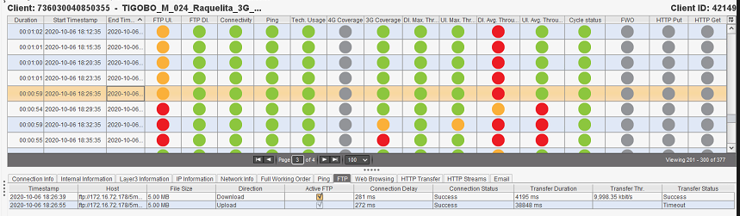

--------------------------------------------------------------------

3. RESOLUTION

Incident Analysis: La sonda no realiza las tareas en el tiempo definido.

Workaround: Validar internamente las velocidades de trasmisión con el área de redes.

Recommendation: Validar internamente las velocidades de trasmisión con el área de redes.

Additional comments: NA

--------------------------------------------------------------------

**Cliente ID: 36710**

**Descripcion:** TIGOBO_M_009_Villa Busch_LTE_Pando

--------------------------------------------------------------------

2. DETAILS OF INCIDENT:

Impacted platform:

Root Cause: No se obtiene respuesta de la red.

Incident description: La sonda intenta varias veces establecer conexión a la red sin embargo no lo logra pues no recibe respuesta.

Evidencias:

|  |
| --- |
| 2020-10-06 13:36:42.785 - SessionManager.DialerConnect - sms.net.QmiDialer.WorkerChannelReader - ERROR - QmiDialer WorkerChannelReader getConnectionToken has timed out 100 times  2020-10-06 13:36:42.785 - SessionManager.DialerConnect - sms.net.QmiDialer - WARN - Retrying qmi connection...  2020-10-06 13:36:53.222 - SessionManager.DialerConnect - sms.net.QmiDialer.WorkerChannelReader - ERROR - QmiDialer WorkerChannelReader getConnectionToken has timed out 100 times  2020-10-06 13:36:53.222 - SessionManager.DialerConnect - sms.net.QmiDialer - WARN - Retrying qmi connection...  2020-10-06 13:37:03.639 - SessionManager.DialerConnect - sms.net.QmiDialer.WorkerChannelReader - ERROR - QmiDialer WorkerChannelReader getConnectionToken has timed out 100 times  2020-10-06 13:37:03.639 - SessionManager.DialerConnect - sms.net.QmiDialer - WARN - Retrying qmi connection...  2020-10-06 13:37:14.062 - SessionManager.DialerConnect - sms.net.QmiDialer.WorkerChannelReader - ERROR - QmiDialer WorkerChannelReader getConnectionToken has timed out 100 times |

--------------------------------------------------------------------

3. RESOLUTION

Incident Analysis: La sonda no logra establecer conexión a la red.

Workaround: Validar internamente con el área de redes.

Recommendation: Revisar si hubieron problemas de red en el periodo de fallo.

Additional comments: NA

--------------------------------------------------------------------

**Cliente ID: 1098**

**Descripción:** TIGOBO_M_059_Sarco_LTE_Cochabamba_Diego Vargas

--------------------------------------------------------------------

2. DETAILS OF INCIDENT:

Impacted platform:

Root Cause: No se obtiene respuesta de la red.

Incident description: La sonda intenta varias veces establecer conexión a la red sin embargo no lo logra pues no recibe respuesta.

Evidencias:

|  |
| --- |
| 2020-10-06 11:00:43.445 - SessionManager.DialerConnect - sms.net.QmiDialer.WorkerChannelReader - ERROR - QmiDialer WorkerChannelReader getConnectionToken has timed out 100 times  2020-10-06 11:00:43.448 - SessionManager.DialerConnect - sms.net.QmiDialer - WARN - Retrying qmi connection...  2020-10-06 11:00:53.906 - SessionManager.DialerConnect - sms.net.QmiDialer.WorkerChannelReader - ERROR - QmiDialer WorkerChannelReader getConnectionToken has timed out 100 times  2020-10-06 11:00:53.908 - SessionManager.DialerConnect - sms.net.QmiDialer - WARN - Retrying qmi connection...  2020-10-06 11:01:04.300 - SessionManager.DialerConnect - sms.net.QmiDialer.WorkerChannelReader - ERROR - QmiDialer WorkerChannelReader getConnectionToken has timed out 100 times  2020-10-06 11:01:04.300 - SessionManager.DialerConnect - sms.net.QmiDialer - WARN - Retrying qmi connection...  2020-10-06 11:01:14.764 - SessionManager.DialerConnect - sms.net.QmiDialer.WorkerChannelReader - ERROR - QmiDialer WorkerChannelReader getConnectionToken has timed out 100 times |
|  |



--------------------------------------------------------------------

3. RESOLUTION

Incident Analysis: La sonda no logra establecer conexión a la red.

Workaround: Validar internamente con el área de redes.

Recommendation: Revisar si hubieron problemas de red en el periodo de fallo.

Additional comments: NA

--------------------------------------------------------------------

**Cliente ID: 43595**

**Descripcion:** TIGOBO_M_036_Lastra_3G_La Paz

--------------------------------------------------------------------

2. DETAILS OF INCIDENT:

Impacted platform:

Root Cause: Desconocido, fuera del alcance de soporte.

Incident description: El perfil configurado de la sonda tiene un tiempo definido en el cual la sonda debe concluir la tarea, de lo contrario la tarea termina fallida con el mensaje time out.

Evidencias:

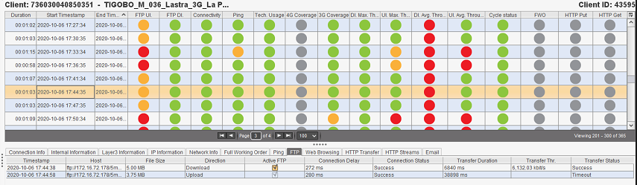

--------------------------------------------------------------------

3. RESOLUTION

Incident Analysis: La sonda no realiza las tareas en el tiempo definido.

Workaround: Validar internamente las velocidades de trasmisión con el área de redes.

Recommendation: Validar internamente las velocidades de trasmisión con el área de redes.

Additional comments:

--------------------------------------------------------------------

**Cliente ID: 36652**

**Descripcion:** TIGOBO_M_013_Ciudad Satelite_GSM_La Paz

--------------------------------------------------------------------

2. DETAILS OF INCIDENT:

Impacted platform:

Root Cause: No se obtiene respuesta de la red.

Incident description: La sonda intenta varias veces establecer conexión a la red sin embargo no lo logra pues no recibe respuesta.

Evidencias:

|  |
| --- |
| 2020-10-06 18:01:54.814 - SessionManager.DialerConnect - sms.net.QmiDialer.WorkerChannelReader - ERROR - QmiDialer WorkerChannelReader getConnectionToken has timed out 100 times  2020-10-06 18:01:54.814 - SessionManager.DialerConnect - sms.net.QmiDialer - WARN - Retrying qmi connection...  2020-10-06 18:02:05.271 - SessionManager.DialerConnect - sms.net.QmiDialer.WorkerChannelReader - ERROR - QmiDialer WorkerChannelReader getConnectionToken has timed out 100 times  2020-10-06 18:02:05.271 - SessionManager.DialerConnect - sms.net.QmiDialer - WARN - Retrying qmi connection...  2020-10-06 18:02:15.712 - SessionManager.DialerConnect - sms.net.QmiDialer.WorkerChannelReader - ERROR - QmiDialer WorkerChannelReader getConnectionToken has timed out 100 times  2020-10-06 18:02:15.712 - SessionManager.DialerConnect - sms.net.QmiDialer - WARN - Retrying qmi connection...  2020-10-06 18:02:26.303 - SessionManager.DialerConnect - sms.net.QmiDialer.WorkerChannelReader - ERROR - QmiDialer WorkerChannelReader getConnectionToken has timed out 100 times  2020-10-06 18:03:14.861 - SessionManager.Connect - sms.nxray.agents.impl.SessionManagerAgent.ConnectT - WARN - Connection error. Connection not detected |

--------------------------------------------------------------------

3. RESOLUTION

Incident Analysis: La sonda no logra establecer conexión a la red.

Workaround: Validar internamente con el área de redes.

Recommendation: Revisar si hubieron problemas de red en el periodo de fallo.

Additional comments: NA

--------------------------------------------------------------------

**Cliente ID: 1011**

**Descripcion:** TIGOBO_M_048_Av. Pedro Marban_LTE_Beni

--------------------------------------------------------------------

2. DETAILS OF INCIDENT:

Impacted platform:

Root Cause: No se obtiene respuesta de la red.

Incident description: La sonda intenta varias veces establecer conexión a la red sin embargo no lo logra pues no recibe respuesta.

Evidencias:

|  |
| --- |
| 2020-10-06 19:09:43.671 - SessionManager.DialerConnect - sms.net.QmiDialer.WorkerChannelReader - ERROR - QmiDialer WorkerChannelReader getConnectionToken has timed out 100 times  2020-10-06 19:09:43.674 - SessionManager.DialerConnect - sms.net.QmiDialer - WARN - Retrying qmi connection...  2020-10-06 19:09:54.138 - SessionManager.DialerConnect - sms.net.QmiDialer.WorkerChannelReader - ERROR - QmiDialer WorkerChannelReader getConnectionToken has timed out 100 times  2020-10-06 19:09:54.138 - SessionManager.DialerConnect - sms.net.QmiDialer - WARN - Retrying qmi connection...  2020-10-06 19:10:04.505 - SessionManager.DialerConnect - sms.net.QmiDialer.WorkerChannelReader - ERROR - QmiDialer WorkerChannelReader getConnectionToken has timed out 100 times  2020-10-06 19:10:04.505 - SessionManager.DialerConnect - sms.net.QmiDialer - WARN - Retrying qmi connection...  2020-10-06 19:10:14.929 - SessionManager.DialerConnect - sms.net.QmiDialer.WorkerChannelReader - ERROR - QmiDialer WorkerChannelReader getConnectionToken has timed out 100 times  2020-10-06 19:11:01.910 - JobTask dispatcher - sms.nxray.util.jobs.tasks.MainJobTask - INFO - Task: Timeout |

--------------------------------------------------------------------

3. RESOLUTION

Incident Analysis: La sonda no logra establecer conexión a la red.

Workaround: Validar internamente con el área de redes.

Recommendation: Revisar si hubieron problemas de red en el periodo de fallo.

Additional comments: NA

--------------------------------------------------------------------

**Cliente ID: 917**

**Descripcion:** TIGOBO_M_041_Av. Los Pinos_LTE_Potosi

--------------------------------------------------------------------

2. DETAILS OF INCIDENT:

Impacted platform:

Root Cause: No se obtiene respuesta de la red.

Incident description: La sonda intenta varias veces establecer conexión a la red sin embargo no lo logra pues no recibe respuesta.

Evidencias:

|  |
| --- |
| 2020-10-06 16:57:43.062 - SessionManager.DialerConnect - sms.net.QmiDialer.WorkerChannelReader - ERROR - QmiDialer WorkerChannelReader getConnectionToken has timed out 100 times  2020-10-06 16:57:43.065 - SessionManager.DialerConnect - sms.net.QmiDialer - WARN - Retrying qmi connection...  2020-10-06 16:57:53.541 - SessionManager.DialerConnect - sms.net.QmiDialer.WorkerChannelReader - ERROR - QmiDialer WorkerChannelReader getConnectionToken has timed out 100 times  2020-10-06 16:57:53.543 - SessionManager.DialerConnect - sms.net.QmiDialer - WARN - Retrying qmi connection...  2020-10-06 16:58:04.133 - SessionManager.DialerConnect - sms.net.QmiDialer.WorkerChannelReader - ERROR - QmiDialer WorkerChannelReader getConnectionToken has timed out 100 times  2020-10-06 16:58:04.133 - SessionManager.DialerConnect - sms.net.QmiDialer - WARN - Retrying qmi connection...  2020-10-06 16:58:14.545 - SessionManager.DialerConnect - sms.net.QmiDialer.WorkerChannelReader - ERROR - QmiDialer WorkerChannelReader getConnectionToken has timed out 100 times  2020-10-06 16:59:03.115 - SessionManager.Connect - sms.nxray.agents.impl.SessionManagerAgent.ConnectT - WARN - Connection error. Connection not detected  2020-10-06 16:59:03.115 - SessionManager - sms.nxray.agents.impl.SessionManagerAgent - INFO - Session manager changing to Disconnecting Status (sessionEvent is Connecting) |

--------------------------------------------------------------------

3. RESOLUTION

Incident Analysis: La sonda no logra establecer conexión a la red.

Workaround: Validar internamente con el área de redes.

Recommendation: Revisar si hubieron problemas de red en el periodo de fallo.

Additional comments: NA

--------------------------------------------------------------------

**Cliente ID: 1019**

**Descripcion:** TIGOBO_M_055_Hermanos Ruiloba_LTE_Tarija_Julio Baldiviezo

--------------------------------------------------------------------

2. DETAILS OF INCIDENT:

Impacted platform:

Root Cause: No aplica

Incident description:

Evidencias:

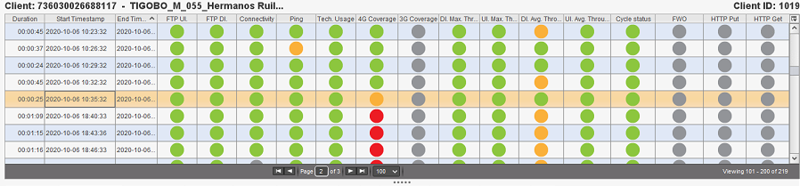

--------------------------------------------------------------------

3. RESOLUTION

Incident Analysis: prueba de Analisis

Workaround: NA

Recommendation: NA

Additional comments: NA

--------------------------------------------------------------------

**Cliente ID: 42268**

**Descripcion:** TIGOBO_M_010_Loyola_3G_Chuquisaca

--------------------------------------------------------------------

2. DETAILS OF INCIDENT:

Impacted platform:

Root Cause: No se obtiene respuesta de la red.

Incident description: La sonda intenta varias veces establecer conexión a la red sin embargo no lo logra pues no recibe respuesta.

Evidencias:

|  |
| --- |
| 2020-10-06 14:31:46.035 - SessionManager.DialerConnect - sms.net.QmiDialer.WorkerChannelReader - ERROR - QmiDialer WorkerChannelReader getConnectionToken has timed out 100 times  2020-10-06 14:31:46.035 - SessionManager.DialerConnect - sms.net.QmiDialer - WARN - Retrying qmi connection...  2020-10-06 14:31:56.511 - SessionManager.DialerConnect - sms.net.QmiDialer.WorkerChannelReader - ERROR - QmiDialer WorkerChannelReader getConnectionToken has timed out 100 times  2020-10-06 14:31:56.513 - SessionManager.DialerConnect - sms.net.QmiDialer - WARN - Retrying qmi connection...  2020-10-06 14:32:06.899 - SessionManager.DialerConnect - sms.net.QmiDialer.WorkerChannelReader - ERROR - QmiDialer WorkerChannelReader getConnectionToken has timed out 100 times  2020-10-06 14:32:06.901 - SessionManager.DialerConnect - sms.net.QmiDialer - WARN - Retrying qmi connection...  2020-10-06 14:32:17.317 - SessionManager.DialerConnect - sms.net.QmiDialer.WorkerChannelReader - ERROR - QmiDialer WorkerChannelReader getConnectionToken has timed out 100 times |

--------------------------------------------------------------------

3. RESOLUTION

Incident Analysis: La sonda no logra establecer conexión a la red.

Workaround: Validar internamente con el área de redes.

Recommendation: Revisar si hubieron problemas de red en el periodo de fallo.

Additional comments: NA